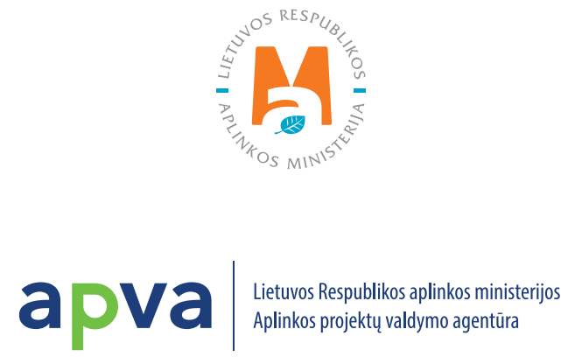 |  | 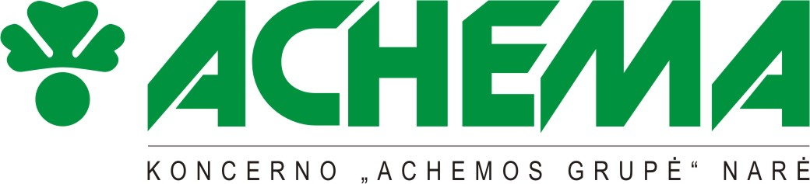

AKCINĖ BENDROVĖ „ACHEMA“
(įmonės kodas 156667399, Jonalaukio k. LT-55550, Jonavos raj., Ruklos sen., tel. Nr. 8-349 36134, fakso Nr. 8-349 56083, e. paštas l.guziene@achema.com

vykdydama projektą „AB “Achema” energetinio efektyvumo didinimas“
SKELBIA
Saulės elektrinės įrenginių tiekimo ir montavimo darbų
PIRKIMĄ

Perkama prekė: | Saulės elektrinės įrenginių tiekimas ir montavimo darbai (pagal konkurso sąlygose pateiktą techninę užduotį ir apklausos lapus)
Pirkimo procedūra: | Pirkimas vykdomas vadovaujantis Lietuvos respublikos aplinkos ministro 2010 m. rugsėjo 14 d. įsakymu Nr. d1-762 „Dėl ūkio subjektų, kurie nėra perkančiosios organizacijos pagal Lietuvos Respublikos viešųjų pirkimų įstatymą, pirkimų vykdymo tvarkos aprašo patvirtinimo“, Lietuvos Respublikos civiliniu kodeksu, kitais teisės aktais bei konkurso sąlygomis.
Pirkimo dokumentus galima gauti: | Nuo šio skelbimo paskelbimo dienos iki 2023-03-13, 10.00 val. Lietuvos laiku: elektroniniu paštu a.rakutis@achema.com
Pasiūlymų pateikimo terminas ir adresas: | Pasiūlymas, parengtas pagal konkurso sąlygas, turi būti pateiktas elektroniniu paštu a.rakutis@achema.com iki 2023-03-20 dienos 07.00 val. Lietuvos laiku.

